认证审核报告审批页
项目编号 | 0282-2021-QEO
受审核方名称 | 启迪城服（杭州）环境科技有限公司
注册地址 | 浙江省杭州市江干区笕桥街道黄家社区2区59号一楼102室
经营地址 | 浙江省杭州市萧山区城厢街道湘湖路36号
审核类型 | Q：初审 E：初审 O：初审
认证范围 | Q:再生资源销售、环卫平台软件开发及销售  E:再生资源销售、环卫平台软件开发及销售所涉及场所的相关管理活动过程所涉及的相关环境管理活动  O:再生资源销售、环卫平台软件开发及销售所涉及场所的相关管理活动过程所涉及的相关职业健康安全管理活动
审核组长结论 | ■现场审核通过□需要现场关闭不符合 □现场不通过 □其他
 | ■推荐认证注册□保持认证注册 □扩大范围 □其他
审核组长签字 | 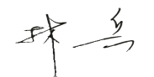
案卷评审结论 | ■案卷符合要求，推荐认证注册/保持  □案卷不符合要求，不推荐认证注册/保持
评审人员签字 | 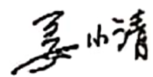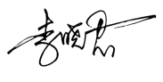
认证决定结论 | ■案卷符合要求，可以认证注册/保持  □案卷不符合要求，不可以认证注册/保持
认证决定人员签字 | 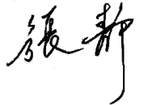 | 日期 | 2021-4-9
机构总经理审批意见 | ■认证流程符合要求，可以认证注册/保持  □认证流程不符合要求，不可以认证注册/保持
总经理签字 | 

